Алгоритм получения государственной услуги по приему и учету уведомлений о начале осуществления отдельных видов предпринимательской деятельности
в электронном виде через Портал государственных услуг (www.gosuslugi.ru)

В целях реализации Федерального закона от 27.07.2010 № 210-ФЗ «Об организации предоставления государственных и муниципальных услуг», распоряжение Правительства Российской Федерации от 08.09.2010 № 1519-р Федеральной службой по надзору в сфере защиты прав потребителей и благополучия человека проведен комплекс мероприятий по переходу на предоставление государственной услуги по приему уведомлений о начале осуществления отдельных видов предпринимательской деятельности в электронном виде.

Заявитель может направить в Управление Роспотребнадзора по Кировской области уведомление о начале осуществления отдельных видов предпринимательской деятельности в электронном виде, а также получить информацию о регистрации уведомлений в реестре.

Подача уведомлений осуществляется через Портал государственных услуг http://www.gosuslugi.ru

Для этого на Портале государственных услуг необходимо создать «Личный кабинет» путем регистрации. Далее зайти на него под своим логином и паролем.

Через закладку «Органы власти» необходимо пройти по ссылке «Федеральная служба по надзору в сфере защиты прав потребителей и благополучия человека» на страничку «Услуг», предоставляемых Роспотребнадзором в электронном виде.

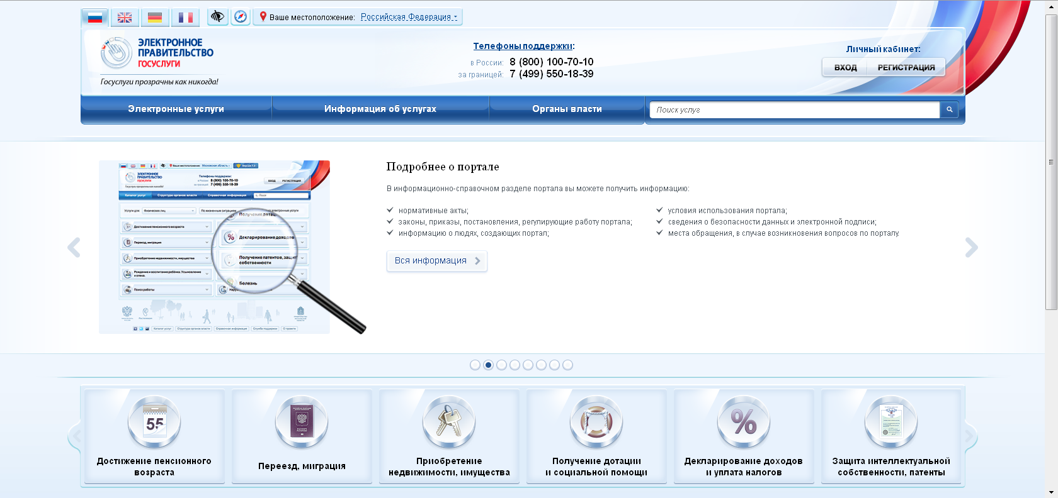
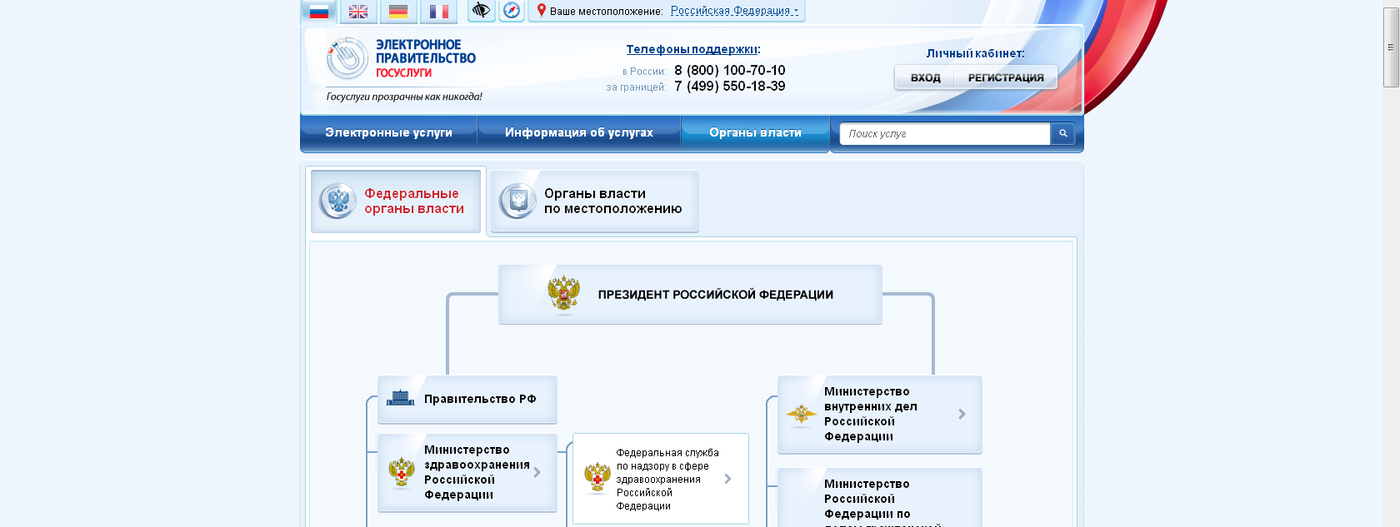
…
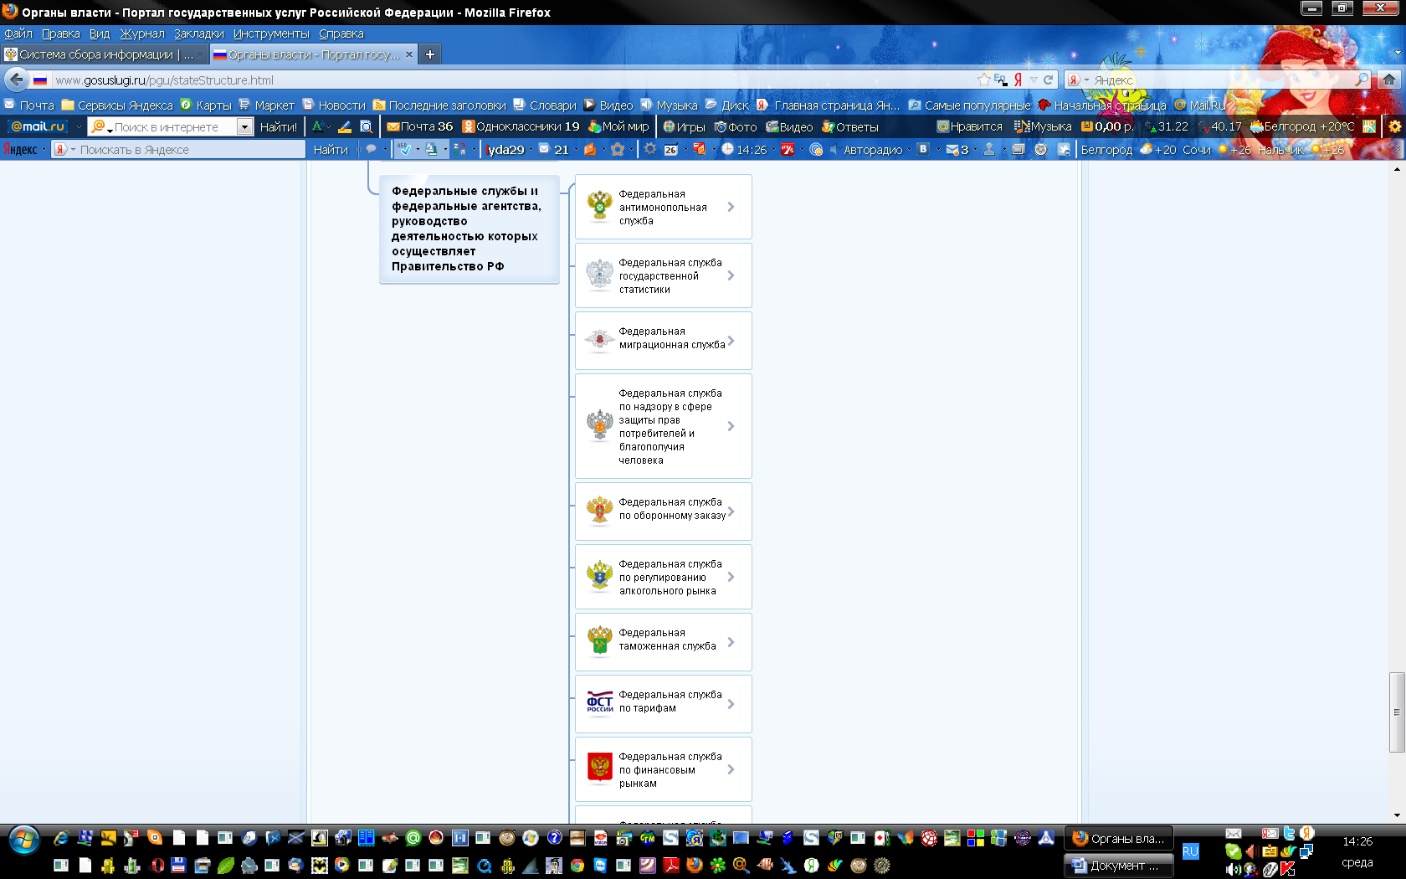

После чего следует обратиться к ссылке «Осуществление приема и учета уведомлений о начале осуществления юридическими лицами и индивидуальными предпринимателями отдельных видов работ и услуг по перечню, утвержденному Правительством Российской Федерации от 16 июля 2009 г. № 584».
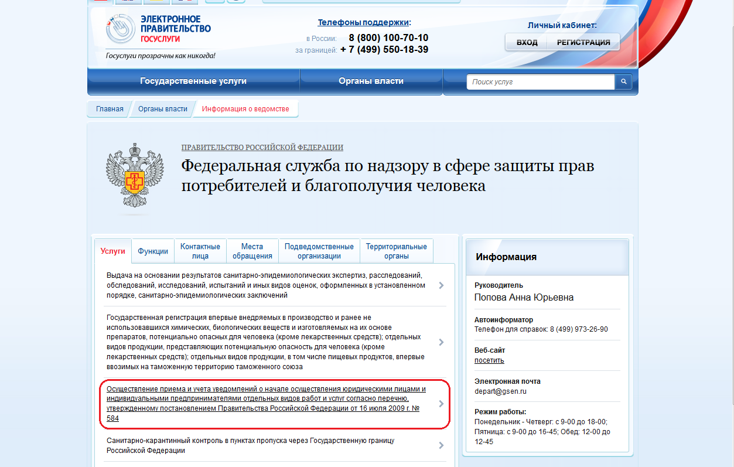
После чего нужно выбрать необходимую Вам услугу:
- Внесение изменений в реестре уведомлений о начале осуществления юридическими лицами и индивидуальными предпринимателями отдельных видов работ и услуг согласно перечню, утвержденному постановлением Правительства Российской Федерации от 16 июля 2009 г. № 584
или
- Регистрация в реестре уведомлений о начале осуществления юридическими лицами и индивидуальными предпринимателями отдельных видов работ и услуг согласно перечню, утвержденному постановлением Правительства Российской Федерации от 16 июля 2009 г. № 584
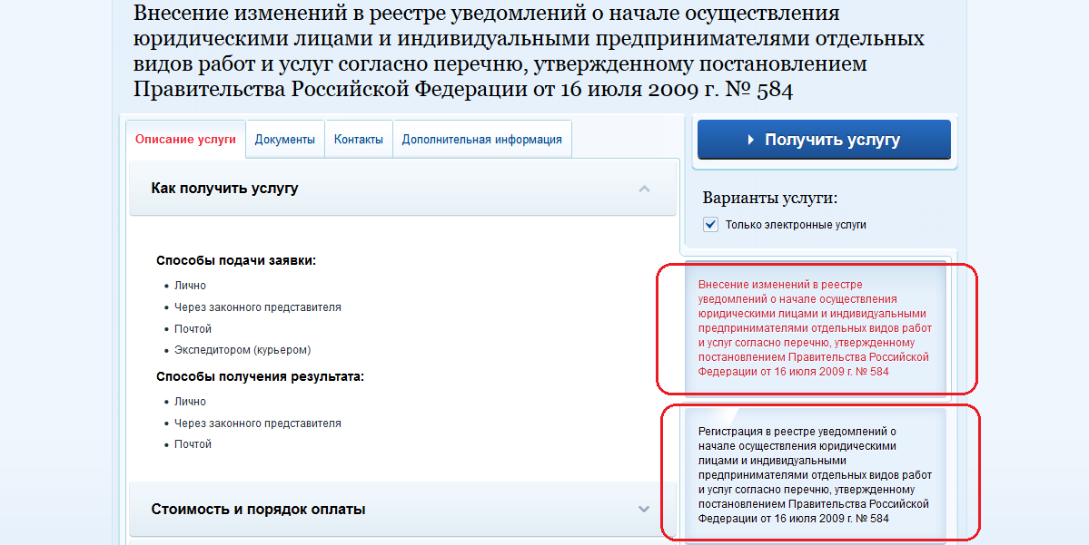
И пройти по ссылке «Получить услугу».
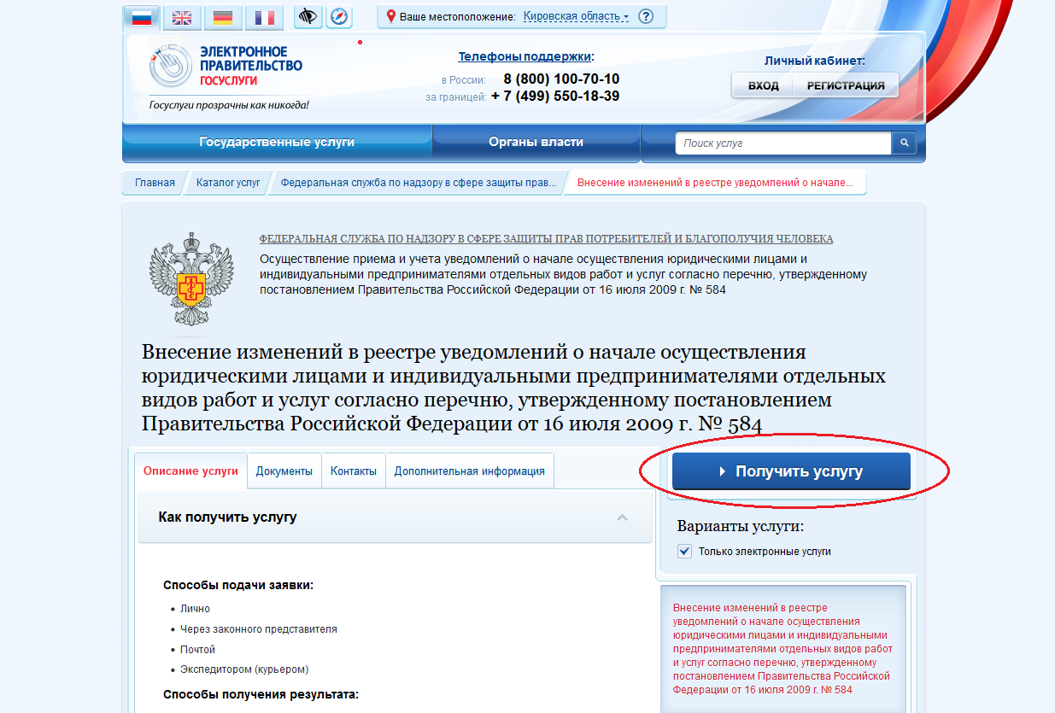
Далее от Вас потребуется войти в Личный кабинет на Портале государственных услуг, если Вы не сделали этого ранее. После чего Вам откроется форма, которую нужно заполнить по шагам:
